**“Caminos que se encuentran”**

**Asignatura: Lengua y liteartura Curso: 8° año**

**Fecha: 01 al 05 de mayo Docente: Paola Faúndez Pérez**

**Nombre del Alumno: ____________________________________________________________**

**I.- Objetivo de aprendizaje:**

OA 8: Formular una interpretación de los textos literarios leídos o vistos, que sea coherente con su análisis

OA 12: Aplicar estrategias de comprensión de acuerdo con sus propósitos de lectura: resumir y formular preguntas.

**II.- Contenido:** Texto narrativo, organizador gráfico

**III.- Objetivo de la clase:** “Prepara la lectura de un cuento revisando un concepto clave, el contexto de producción, una estrategia de lectura y desarrollando una actividad de vocabulario.”

**IV.- Indicaciones generales:**

1.- Lee comprensivamente y completa todas las actividades.

2.- Escribe con letra clara y legible.

3.- Cada una de las actividades serán evaluadas de manera formativa.

4.- No olvidar escribir tu nombre en el archivo cuando envíes el correo

**V.- Actividad a desarrollar**

* 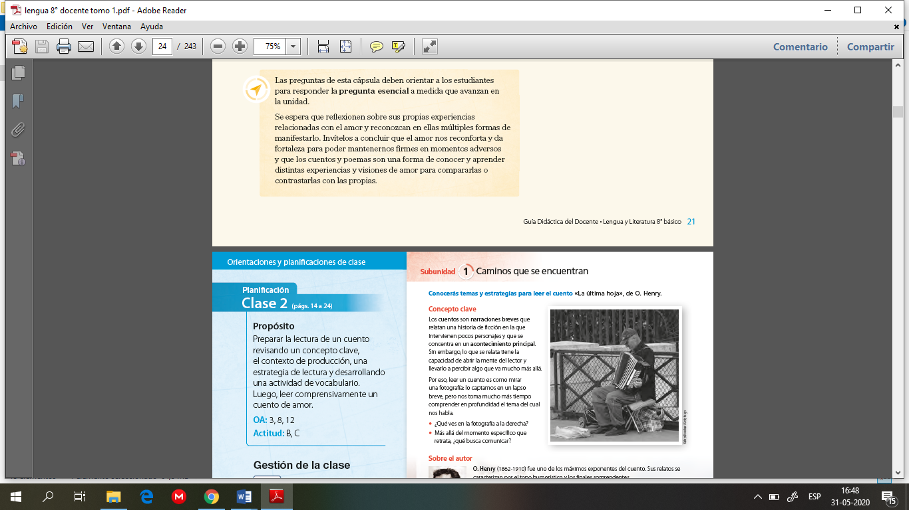**Recordando aprendizajes adquiridos:**

Concepto clave:

Los **cuentos** son **narraciones breves** que relatan una historia de ficción en la que intervienen pocos personajes y que se concentra en un **acontecimiento principal.** Sin embargo, lo que se relata tiene la capacidad de abrir la mente del lector y llevarlo a percibir algo que va mucho más.

Por eso, leer un cuento es como mirar una fotografía: lo captamos en un lapso breve, pero nos toma mucho más tiempo comprender en profundidad el tema del cual nos habla.

* ¿Qué vez en la fotografía a la derecha?

____________________________________________________________________________________________________________________________________________________________________________________

* Mas allá del momento específico que retrata, ¿qué busca comunicar?

____________________________________________________________________________________________________________________________________________________________________________________

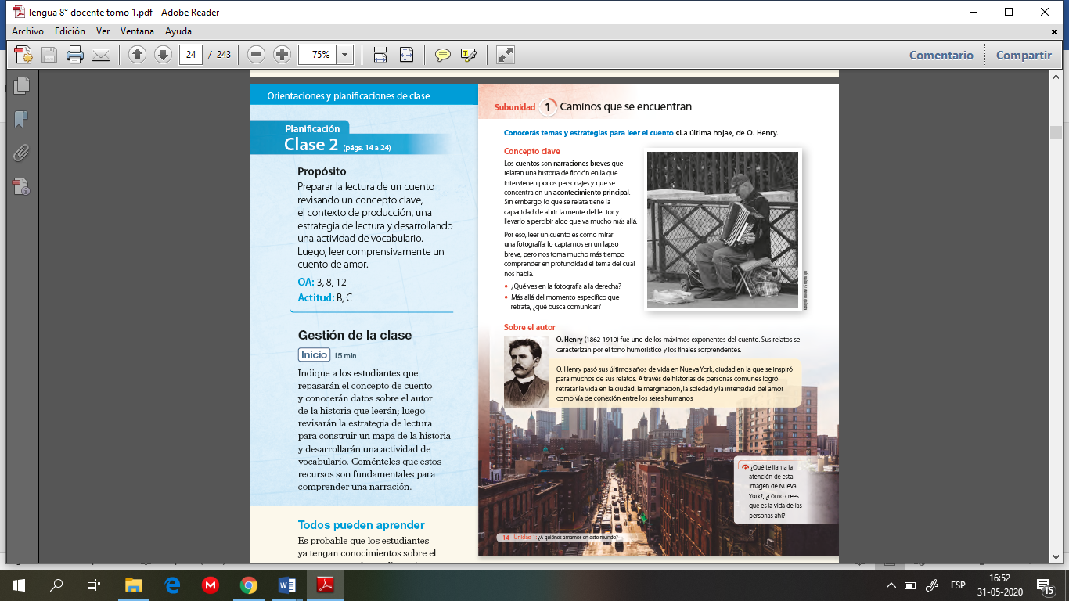

***Estrategia de lectura***:

Existen variados organizadores gráficos que ayudan a relacionar los elementos del cuento y comprender lo que relata. Uno de ellos es el **mapa de la historia,** que te permite relacionar los siguientes elementos.

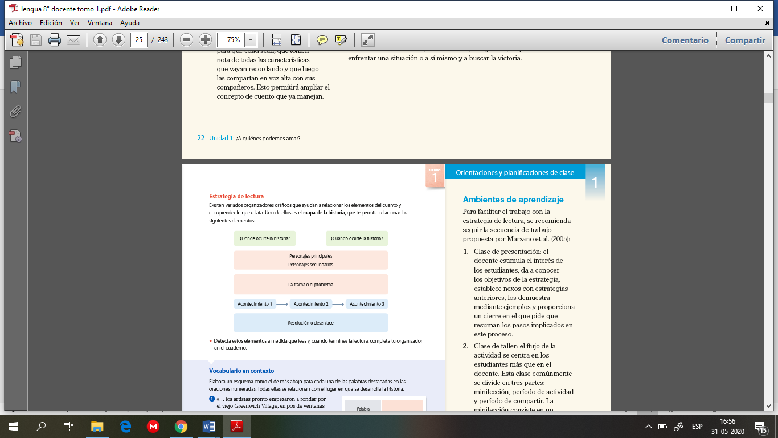

A medida que leas detecta los elementos y, cuando termines la lectura, completa tu organizador gráfico. (este organizador lo utilizaremos en la próxima clase)

* **Aplico**

1. Desarrolla la actividad de vocabulario en contexto que se encuentra en la página 15 del texto del estudiante
2. Recuerda realizar la actividad en tu cuaderno con letra clara y legible.

***Ticket de salida***

* Recuerda un cuento que hayas leído y comenta:

1.- ¿Cuál es el acontecimiento principal que relata?

___________________________________________________________________________________________

___________________________________________________________________________________________

___________________________________________________________________________________________

2.- ¿Qué enseña te dejo?

___________________________________________________________________________________________

___________________________________________________________________________________________

* **Autoevaluación:** Marca con una X la carita de acuerdo a como te sentiste realizando esta guía

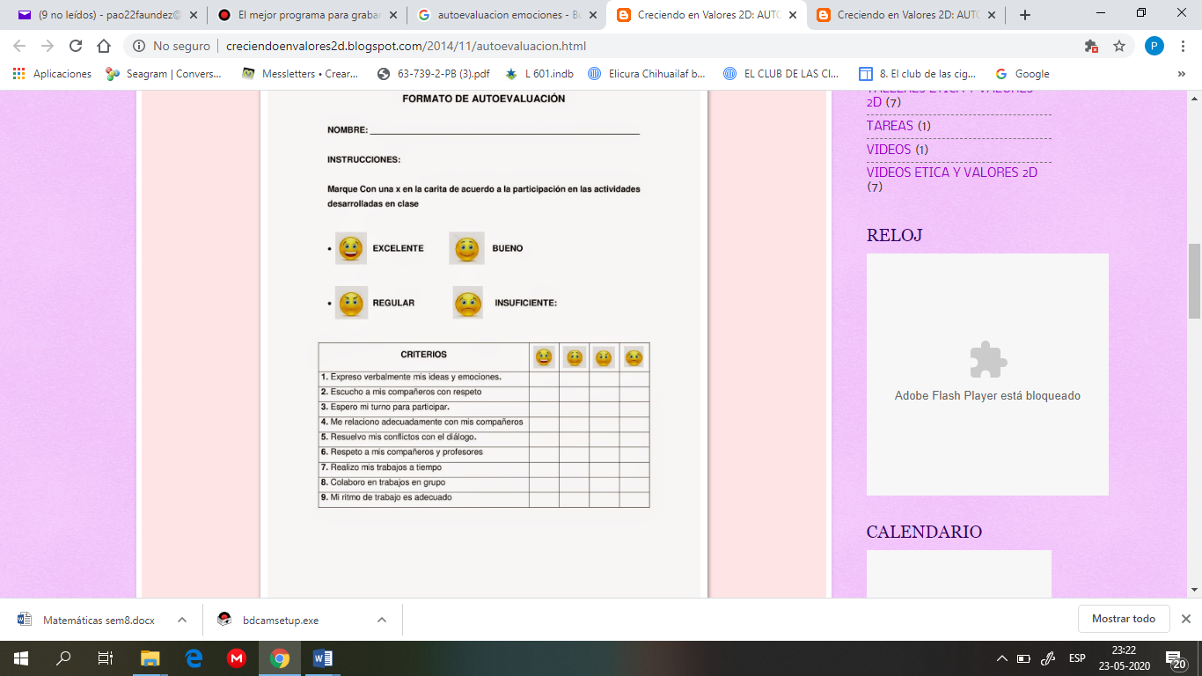

**VI.- Retroalimentación:** Recuerda enviar las actividades realizadas al correo electrónico profepaolafaundez@gmail.com o al whatsapp del curso para retroalimentarte.

**VII.- Fecha de envío:** miércoles 10 de junio a las 14:00 P.M.

**VIII.- Cómo y/o donde enviar:** Tienes tres formas de entregar, elige la que más te acomode

* Enviar fotos al siguiente correo: profepaolafaundez@gmail.com
* Whatsapp del curso
* Entrega en el colegio el día miércoles 10 de junio.